PIZZA VEGANA

“Lorem ipsum dolor sit amet”

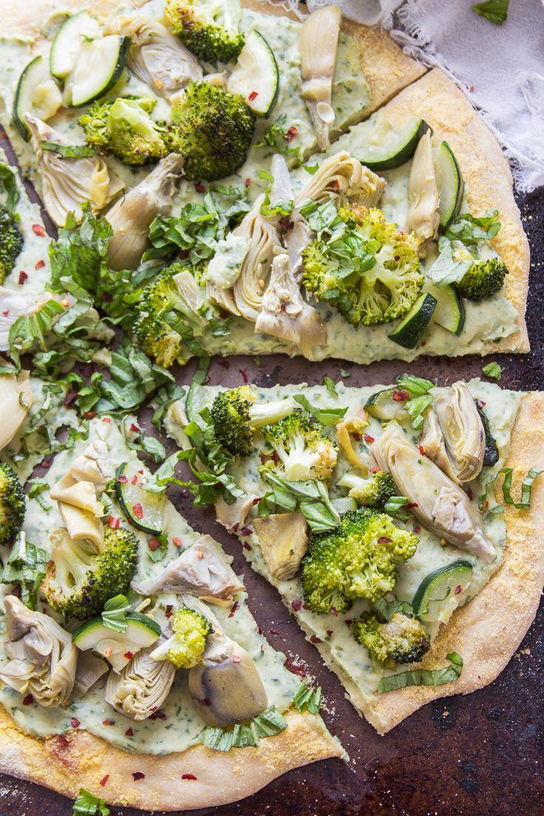
1º Paso
- Sed diam nonummy nibh euismod.
- Ut wisi enim ad minim veniam.
- Duis autem vel eum iriure.
- Dolor in hendrerit in vulputate.

2º Paso
- Sed diam nonummy nibh euismod.
- Ut wisi enim ad minim veniam.
- Duis autem vel eum iriure.
- Dolor in hendrerit in vulputate.

Observaciones
His audiam deserunt in, eum ubique voluptatibus te. In reque ne sed hinc dicta usu.
Ne rebum mundi eam, vim omnis deseruisse id. Ullum voluptatibus deleniti vitupera.
Ei his quas phaedrum, efficiantur mediocritatem ne sed hinc oratio audiam deserunt.

De título se ha usado la fuente “Spirax”, la cual es Serif Transitional debido a su gran contraste y finos trazos en algunos puntos.

De cita y subtítulos se ha usado “El Messiri”, la cual es Serif Humanist. En este caso, el diseñador ha creado la fuente como si usara un pincel, pero combina bien con “Spirax” debido aunque esta última es del tipo Transitional, tiene unos trazos bastante pronunciados que nos puede recordar a cuando alguna vez hemos adornado las letras con espirales.

Por último para las listas y texto restante se ha usado “Signika Negative”, una fuente más simple, del tipo Sans Serif Humanist, que como solo sirve para mostrar instrucciones para una supuesta receta, debe de ser lo más cómodo y simple leerla.

